Министерство Образования Республики Беларусь
Учреждение образования
БЕЛОРУССКИЙ ГОСУДАРСТВЕННЫЙ УНИВЕРСИТЕТ
ИНФОРМАТИКИ И РАДИОЭЛЕКТРОНИКИ

Факультет инженерно-экономический
Кафедра экономической информатики

Дисциплина «Объектно-ориентированное проектирование и программирование»

ОТЧЕТ
по лабораторной работе №3
на тему
Последовательные классы-
контейнеры и классы-итераторы библиотеки STL
вариант №26

Студент гр. 572301 А.А. Левковский
Проверил ст.препод. каф. ЭИ М. Н. Салапура

Минск 2026

Цель: изучить особенности использования последовательных классов-
контейнеров и классов-итераторов библиотеки STL.

ТЕОРЕТИЧЕСКИЕ СВЕДЕНИЯ

Библиотека STL (Standard Template Library) входит в стандартную библиотеку языка C++ начиная со стандартов 1998 и 2003 годов. Она построена на шаблонах классов и функций и содержит готовые реализации структур данных и алгоритмов. Основу STL составляют три элемента: контейнеры, алгоритмы и итераторы. Контейнеры хранят наборы объектов, алгоритмы выполняют над ними инициализацию, сортировку, поиск и преобразование, а итераторы связывают их между собой. Контейнеры делятся на три категории: последовательные, ассоциативные и адаптеры.
Итераторы действуют подобно указателям: их можно инкрементировать, декрементировать и разыменовывать оператором (*). Существует пять типов итераторов: произвольного доступа, двунаправленные, однонаправленные, входные и выходные. Реверсивные итераторы позволяют обходить последовательность в обратном направлении. Тип итератора определяется самим контейнерным классом, например vector<char>::iterator. Начало контейнера возвращает метод begin(), а метод end() указывает на позицию за последним элементом.
Кроме этого, STL использует распределители памяти (allocator), предикаты и функции сравнения. Предикат — это функция, возвращающая истину или ложь, он бывает унарным или бинарным. Функция сравнения возвращает true, если первый аргумент меньше второго. В заголовке <utility> определён шаблон pair, а в <functional> находятся объекты-функции: less, greater, plus, equal_to и другие.
В последовательных контейнерах положение элемента зависит от времени и места вставки, но не от его значения. К ним относятся array, vector, deque, list, forward_list и string. Для них определён единый набор операций: at(), front(), back(), push_back(), push_front(), pop_back(), pop_front(), insert(), erase(), size(), resize() и clear().
Контейнер vector — это динамический массив, который автоматически увеличивает или уменьшает размер. Доступ к элементам возможен по индексу и через итератор. Основные методы: push_back() добавляет элемент в конец, insert() вставляет элемент в заданную позицию, erase() удаляет элемент или диапазон, at() даёт доступ с проверкой границ, size() и capacity() возвращают размер и ёмкость. Объекты, которые хранятся в векторе, должны иметь конструктор по умолчанию и перегруженные операторы “<” и “==”. Вектор безопасен и гибок, но по эффективности уступает обычному массиву.
Контейнер list — двусвязный линейный список с последовательным доступом в обе стороны. Он позволяет добавлять элементы с обоих концов (push_back(), push_front()) и вставлять их в середину. Для него есть специальные методы: sort() сортирует список, merge() сливает два упорядоченных списка, splice() переносит элементы из одного списка в другой, unique() удаляет соседние дубликаты, remove() и remove_if() удаляют элементы по значению или предикату, reverse() переворачивает список. Произвольного доступа по индексу в списке нет. Зато вставка и удаление в любом месте выполняются без сдвига остальных элементов.
Контейнер array — аналог обычного массива, размер которого задаётся при объявлении и не меняется. Добавлять и удалять элементы в нём нельзя. Доступ к элементам возможен через индекс, at(), front() и back(), а метод fill() присваивает всем элементам одно значение. В отличие от обычных массивов, один array можно присвоить другому, а два array можно сравнивать операторами ==, !=, < и >. Сравнение выполняется поэлементно.
Выбор контейнера зависит от задачи. Vector подходит для данных с частым доступом по индексу и добавлением в конец. List выгоден при частых вставках, удалениях и перестановках. Array применяется, когда количество элементов заранее известно и постоянно.

ИНДИВИДУАЛЬНОЕ ЗАДАНИЕ

26. Разработать набор классов (минимум 5 классов, связи между классами: агрегация, композиция, наследование) по предметной области «Учет элементов пользовательского интерфейса (UI)». Функционал программы должен позволить вести учет данных по предметной области. Использовать контейнеры list, vector, array, которые будут хранить объекты созданных классов. Реализовать функционал по предметной области (просмотр, добавление, удаление, редактирование, поиск, фильтр данных). Сформировать табличный вывод всех данных на экран и в файл. Для каждого контейнера реализовать добавление, удаление, редактирование, вывод содержимого контейнера на экран и в файл, поиск и сортировку элементов. Cоздать удобное пользовательское меню для тестирования всех реализованных функций. Уметь обосновать использование каждого типа контейнера.

Листинг кода:
https://github.com/Jolyfel/OOP-labs/tree/master/lab3

Примеры работы программы приведены на русунках 1, 2, 3, 4, 5, 6, 7. На рисунке 8 изображён пример вывода данных в текстовый файл. UML диаграмма созданных классов показана на рисунке 9.

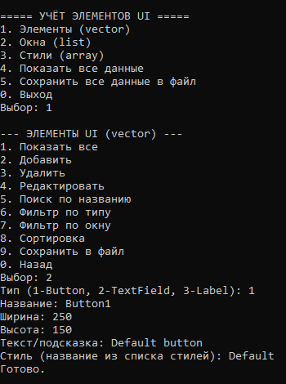

Рисунок 1 – Пример работы программы

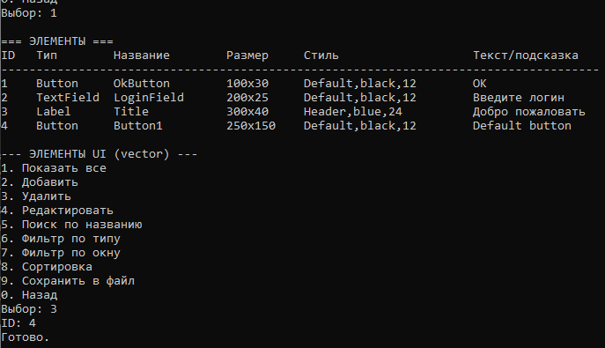

Рисунок 2 – Пример работы программы

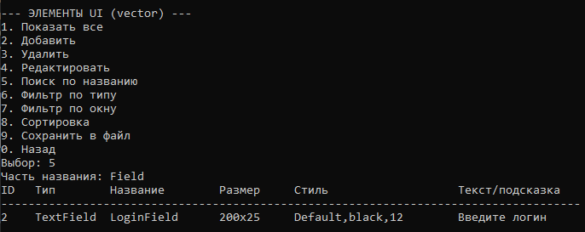

Рисунок 3 – Пример работы программы

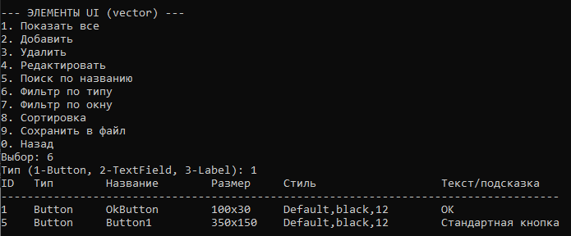

Рисунок 4 – Пример работы программы

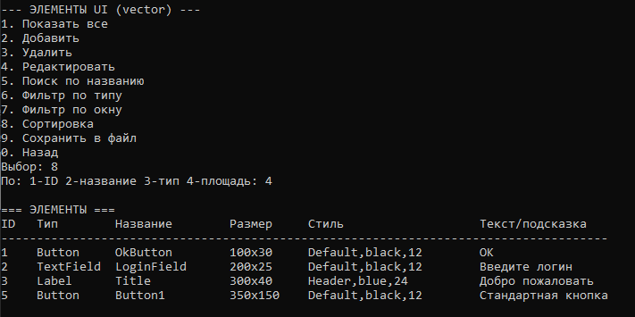

Рисунок 5 – Пример работы программы

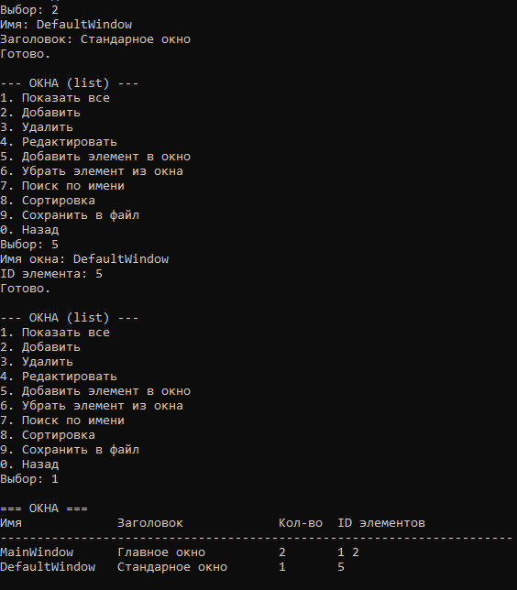

Рисунок 6 – Пример работы программы

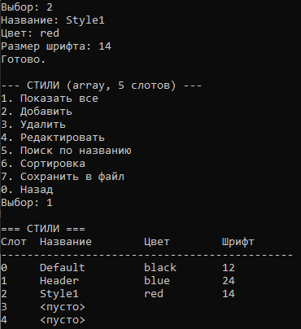

Рисунок 7 – Пример работы программы

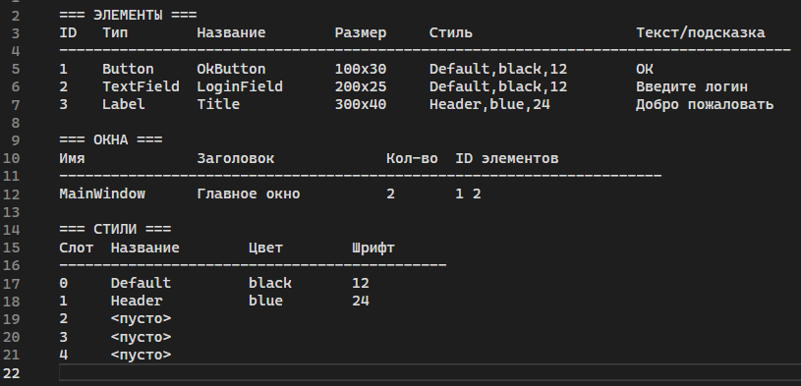

Рисунок 8 – Пример вывода в файл

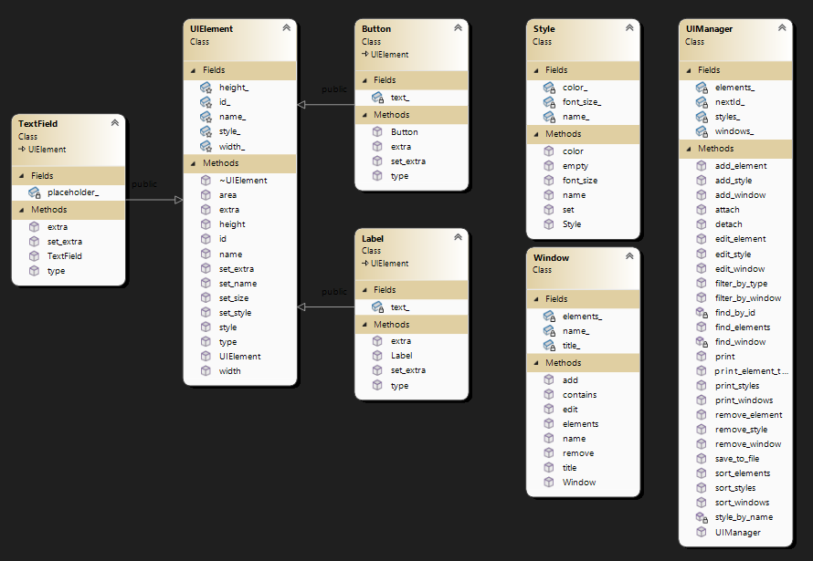

Рисунок 9 – UML диаграмма созданных классов

ВЫВОД

В ходе работы были изучены последовательные контейнеры STL (vector, list, array) и итераторы. Реализована программа учёта элементов пользовательского интерфейса, в которой объекты классов хранятся в этих контейнерах. Между классами установлены связи наследования, агрегации и композиции. Для каждого контейнера реализованы добавление, удаление, редактирование, поиск, сортировка, а также табличный вывод на экран и в файл. Использование каждого контейнера обосновано: vector подходит для основного перечня элементов, где нужны произвольный доступ и динамическое изменение размера. List удобен для окон, где часто меняется состав и нужна сортировка. Array применён для набора стилей фиксированного размера. Работа закрепила навыки использования методов контейнеров, итераторов и алгоритмов STL при разработке программ на C++.

